第１８回全日本私塾教育ネットワーク エリア関東総会のご案内
平成３０年３月２３日（金）
私塾ネット関東代表 渡辺 浩
総務部長 長江広紀
私塾ネット関東会員各位
学習塾にとっては一息つく間もなく新年度・新学期に追われる頃と存じます。
さて、私塾ネット関東では下記の要綱にて会員総会を行いたくご案内申し上げます。大変お忙しい時期だとは思いますが是非お時間を作っていただきご参加いただきますようお願い申し上げます。
なお、ご参加いただけない先生はお手数ではございますが委任状にご記入の上総務部までご返信ください。よろしくお願いいたします。

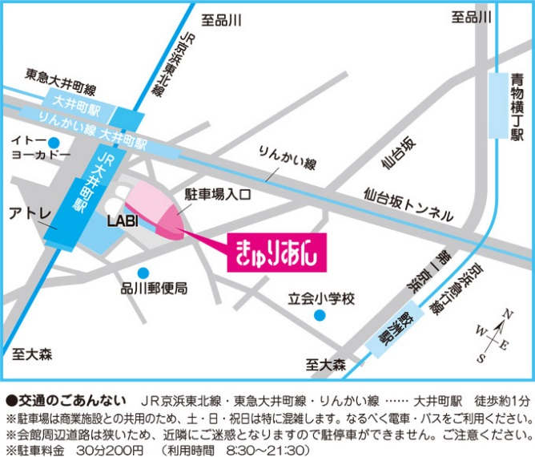
【第１８回私塾ネットエリア関東総会】
月日 平成３０年４月２２日（日）
時間 午後１２：００～午後１２：５０
場所 きゅりあん ７階イベントホール
住所 品川区東大井5-18-1
電話 ０３－５４７９－４１００（代）
議案 第１号議案 平成２９年度事業報告
第２号議案 平成２９年度決算報告
第３号議案 平成３０年度活動計画
第４号議案 平成３０年度予算案
第５号議案 その他
※当日ご参加いただいた先生にはお弁当をお渡しします。
※当日ご出席できない方は、必ず委任状をご提出下さい。
私塾ネット関東 総務部（英数学院内） Mail: net-kanto@shijuku.net
お問い合わせ FAX 044-777-4582 TEL 044-788-7556

塾名 お名前

４／２２（日）の私塾ネット関東総会に

- 出席します

□ 欠席します
委任状

私は、 を代理人と定め、私塾ネット関東総会の議題
承認を委任いたします。

平成３０年 月 日 名前 印

